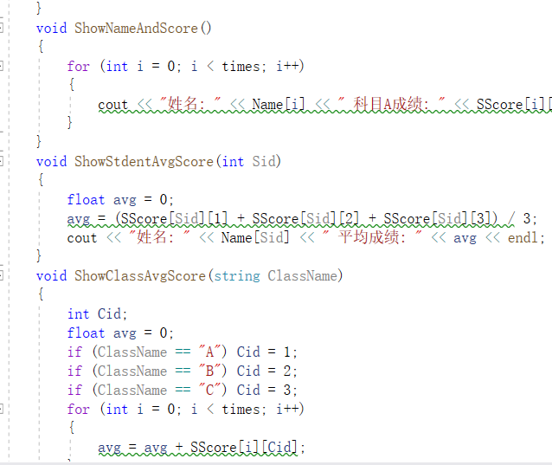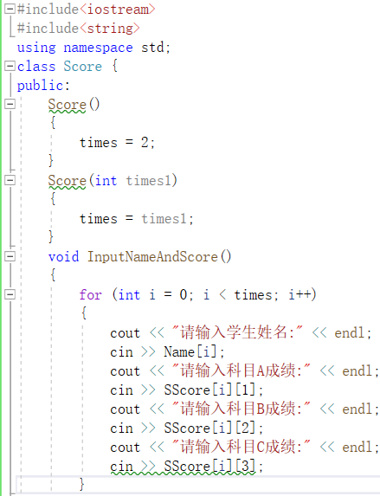

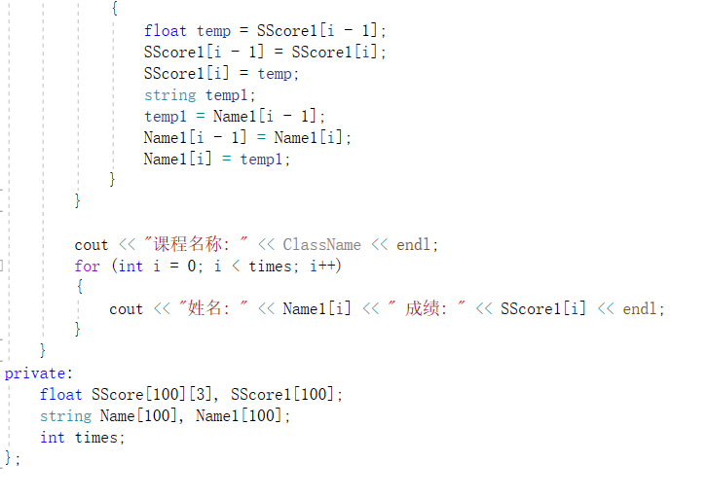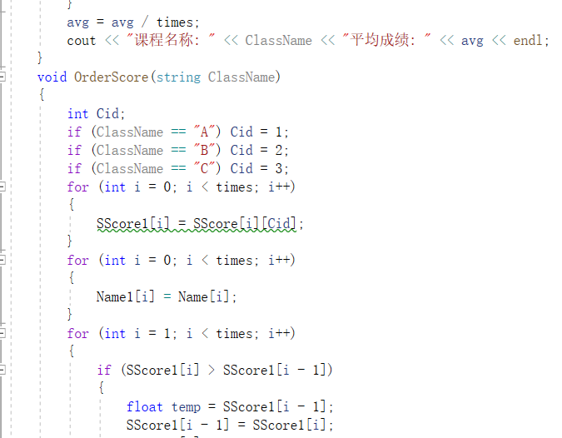

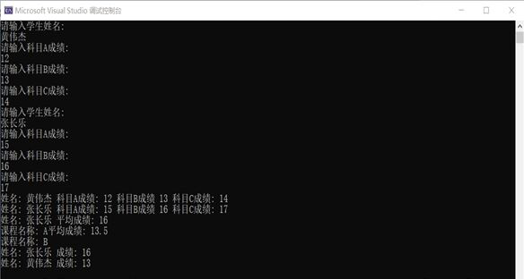

感受：局部变量要重新定义，在本次的实验中，我又一次认识到了冒泡排序，在C语言的学习过程中，我们也学习过冒泡排序，各种方法比较下来，冒泡排序相对简单，易实现，适用于轻量级的数据排序。冒泡排序简单来说就是从最底的数据开始冒,如果比他上面的数据小，就交换上去，然后再用第二下的数据比较，如果他比他上面的小，则交换，把小的冒上去。直到此到第一位置， 得到的就是最轻的数据，这个过程就像是冒泡一样，下面的和上面的比较，小的冒上去，大的沉下来。